**等额本息**

**产品需求说明书**

版权所有

[www.hongcai.com/](http://www.hongcai.com/)

版本信息

|  |  |  |  |  |  |  |
| --- | --- | --- | --- | --- | --- | --- |
| 版本号 | 时间 | 状态 | 简要描述 | 部门 | 更改人 | 批准人 |
| V1.0.1 | 2018/09/10 | N | 新建文档 | 产品 | 魏万通 |  |
|  |  |  |  |  |  |  |
|  |  |  |  |  |  |  |

注：状态可以为N-新建、A-增加、M-更改、D-删除。

目录

略

# 关于本文档

## 内容说明

本文档用于描述*《等额本息产品》*需求定义。包括各个需求的功能描述，处理逻辑规则，界面定义，与其它功能的关系，与其它系统的接口等各个方面的定义。是唯一的全面需求定义文档。

本文档将根据需求管理流程和要求，随系统功能变化进行及时的修订和更新，以确保本文档的全面性，准确性和实效性。因此在阅读使用此文档时，请注意从项目的文档管理系统中获取最新版本。

## 适用对象

本文档仅适用于维护该系统的项目组成员，包括业务人员，设计开发人员，测试人员以及项目管理人员等进行阅读使用。对于其他关联项目人员如需查阅此文档，则应通过管理层的批准。由于本文档包含产品系统的详细需求定义，业务处理逻辑等内容，因此禁止将文档发送给与系统或业务无关的人员。

# Erp端

## *项目录入*

1.还款方式仅保留“按月付息，到期还本”、“按期返还，等额本息”两种方式，其他的都去掉；

2.项目期数仅有1期时，仅支持选择“按月付息，到期还本”的方式；

3.增加一栏：还款周期。支持录入天数或选择每月；当还款方式选择了按月返息时，还款周期这一项默认为每月，且不可更改。

4.在点击保存按钮时，先对错误输入进行报错提示，内容校验无误后再进行信息确认，还款方式连同目前其他确认项，在同一弹窗进行确认；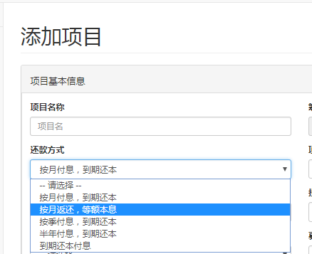

按期返还，等额本息

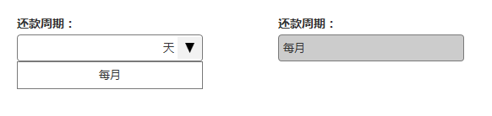

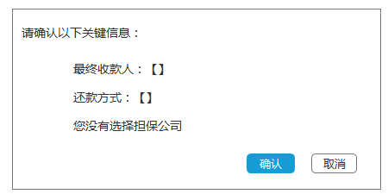

## *文案及数值（针对等额本息项目）*

**1.下载还款计划中的还款类型文案为：‘还本息’；**

**2.交易记录中的收支类型的文案为：项目本金+利息回款；**

**3.erp-资金管理-项目资金管理：类型一项对应的文案为：本息；**

**4.导出的还款计划表，类型一项文案为本息，验证数值正确性；**

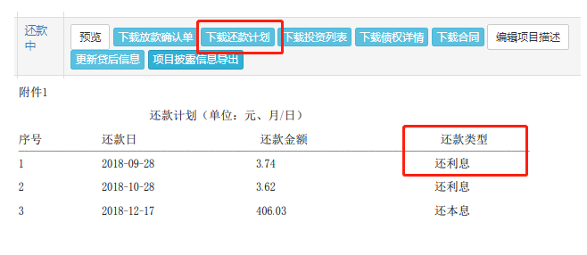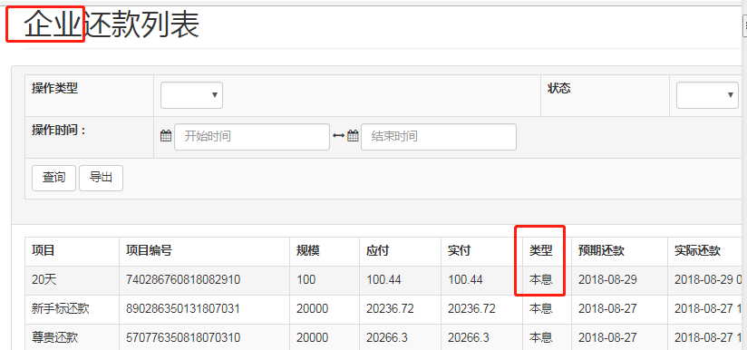

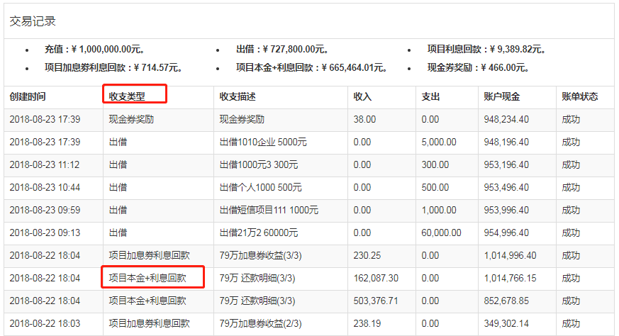

## *等额本息公式*

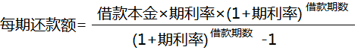

每期为一个自然月时：期利率=年化利率/12

每期为固定天数时：期利率=年化利率*每期天数/365

第n期的还息：



第n期的还本金额=每期还款额-第n期还息金额

最后一期的还本金额=借款本金-已还本金；

最后一期利息=每期还款额-最后一期的还本金额

金额输出的最终结果是两位小数，但计算过程中的中间数值，建议最少保留4位有效数字。

# 3 B端

## *3.1*

1.验证累计借款本金、利息；应还金额、已还金额、待还金额；

2.验证还款中项目的应付款项的数值、验证已结清项目已付利息的数值；

3.验证自动还款功能、验证委托支付功能

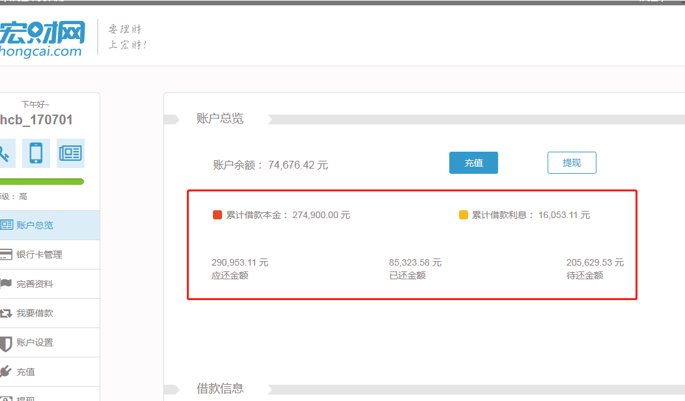

*3.2*

1.验证每期还款金额数值正确；

2.验证资金流水还款类型的文案（‘还息’改为‘还本息’）和还款金额的数值；

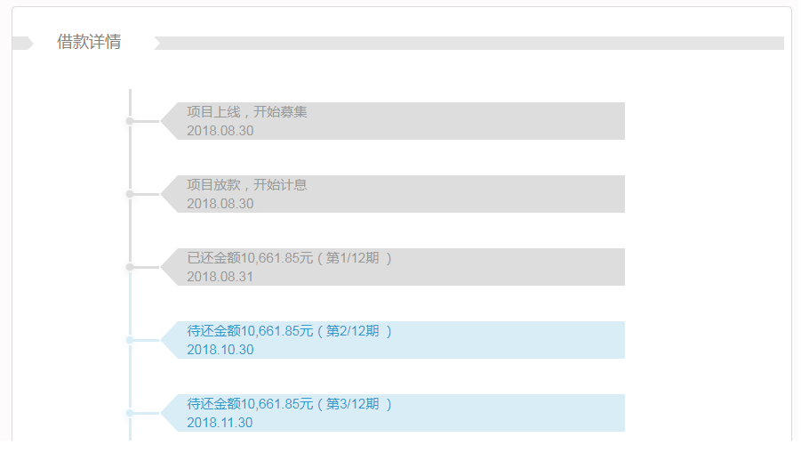

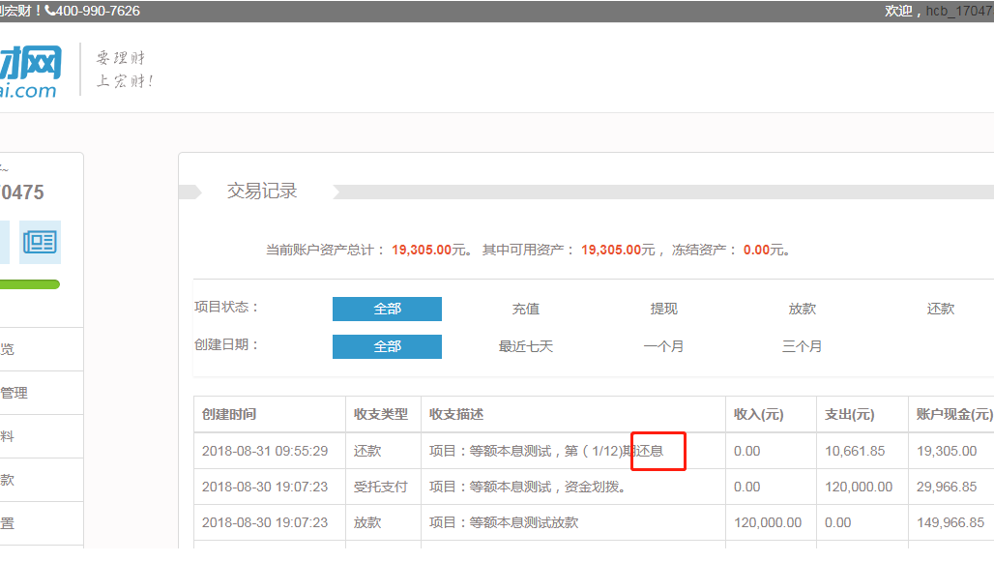

# 4 pc端

*4.1 项目详情页*

说明：

1.还款方式的文案：按期返还，等额本息。字体为橙色（仅等额本息项目），如图。

2.点击还款方式后面的小图标，下拉弹框中对还款方式的计算方法进行说明，文案为：“还款计算方式说明：假设借款金额为X，年利率为Y，借款期限为m期，则每期利率β=xxxx，每期还款金额计算公式为：”注意，β的计算方式依据项目创建时设置的还款周期不同而且不同的展示，若选择的是每月，β=年化利率/12；若是填写的x天，则β=年化利率*x/365.

3.修复小图标点击交互的bug，目前点击后1s自动关闭，并不停闪烁。

4.项目期限后面的小图标去掉；（针对全部项目)

5.年化利率后面加一个小图标，点击后，出现下拉弹框，文案根据用户当前是否登录、是否已经开启自动投标功能分别提示。（针对等额本息项目）

1）用户未登录或若用户当前已开启：“：“提示：此年化借利率不等同于收益率（因为借款人采用等额本息的还款方式每月返还本息），若想达到等同于此利率的收益，建议您循环出借”；

2）用户已登录且若用户当前未开启：“提示：此年化借利率不等同于收益率（因为借款人采用等额本息的还款方式每月返还本息），若想达到等同于此利率的收益，建议您开通自动投标，循环出借。”其中的‘开通自动投标’用蓝色（或橙色）下划线的形式显示，点击该文案，根据用户是否已开通存管账户、是否已开通自动投标授权进行跳转：

用户未开通存管账户，当前页面弹出身份信息弹窗，用户点击开通按钮 后跳转存管注册页面，带上用户的自动投标授权；

用户已开通存管账户未开通自动投标授权，跳转到存管授权页面；

用户已开通自动投标授权，自动投标的设置页面。

自动投标的设置页面，最好在当前项目详情页弹出，点击‘开启’后关闭弹窗，并弹成功提示；

6.‘期望回报’改为‘预计每期还款金额’（针对等额本息项目）；‘期望回报’改为‘预计利息’（针对按月返息项目）；

7.新增项：在还款方式下方新增一行文案：还款周期：xx天/每月。xx为项目人员添加项目时录入或选择的每期天数，如果是选择的每月，前端页面展示的还款周期为：每月。（针对等额本息项目）

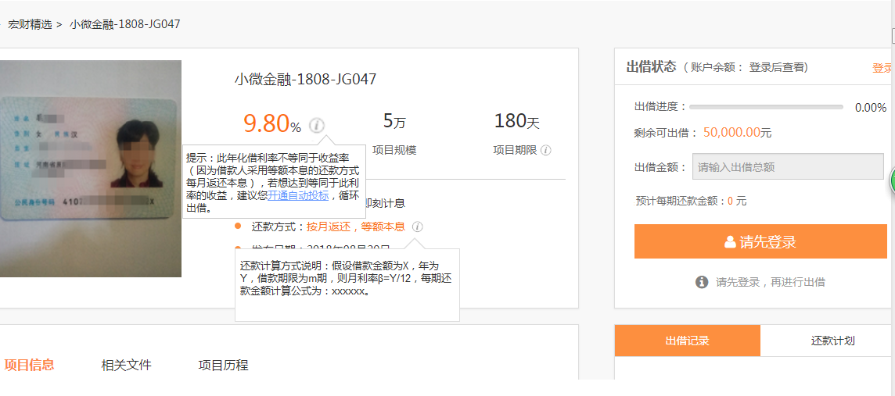

*4.2 项目历程*

1.对于未完结项目，还款时间，文案改为‘完结时间’，后面的时间前加‘预计’二字，格式按照信批要求xxxx-x-x日披露，如2018-9-3，注意月、日前不要补0；

2.还款金额，文案改为‘已还金额’，数值意义为该项目截至当前已经真实还款的金额及期数；

3.对于未完结项目，待还金额，后面数值前加‘预计’二字。

4.如果项目状态为已完结（本息两清），则不加上述1、3条的‘预计’文案，其他修改一致。

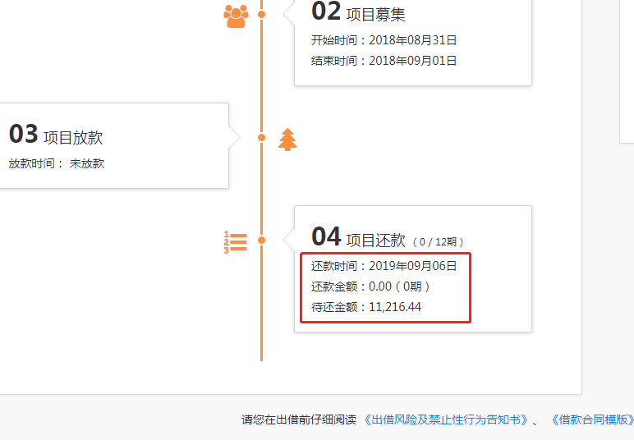

*4.3 出借成功回调页*

1.判断用户是否已开启自动投标，若已开启，回调页面与按月返息产品的回调页面相同；若未开启，回调页面提示用户去开启，并提供跳转链接：

1）若用户未开通授权：点击开通按钮-跳转存管系统开通授权-账户设置自动投资标设置页面-执行正常的开通流程

2）若用户已开通授权：点击开通按钮-账户设置自动投标设置页面-执行正常的开通流程

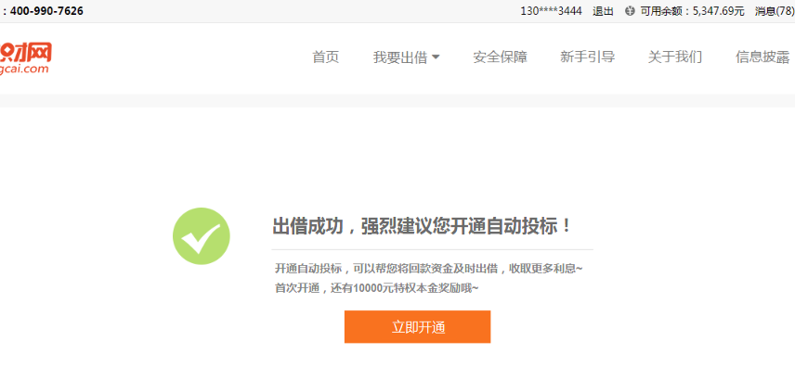

*4.4 自动投标设置页*

1.标的类型，没有复选效果，ui需要优化，比如前方加复选框，且去掉确定按钮（点击空白时即为确认）

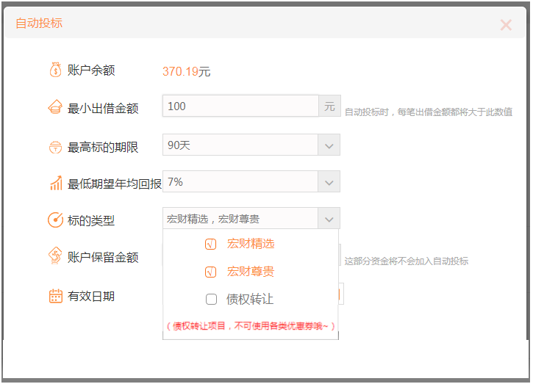

*4.5 我的出借*

1.将‘已回款’文案改为‘已结清’，‘债权价值’改为‘出借本金（元）’，数值意义为初始的出借本金；

2.等额本息项目，没有本息两清之前（最后一期真实还款完成），都算作出借中项目；本息两清之后算作已结清项目；

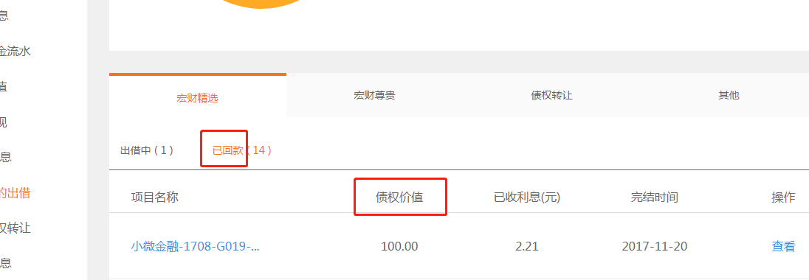

*4.6 文案及数值*

1.我的投资-项目历程-回款计划：等额本息项目的每期回款文案为：本金xxxx.xx元+利息xxx.xx元，验证数值，本金、利息的金额要与真实情况对应，下同；

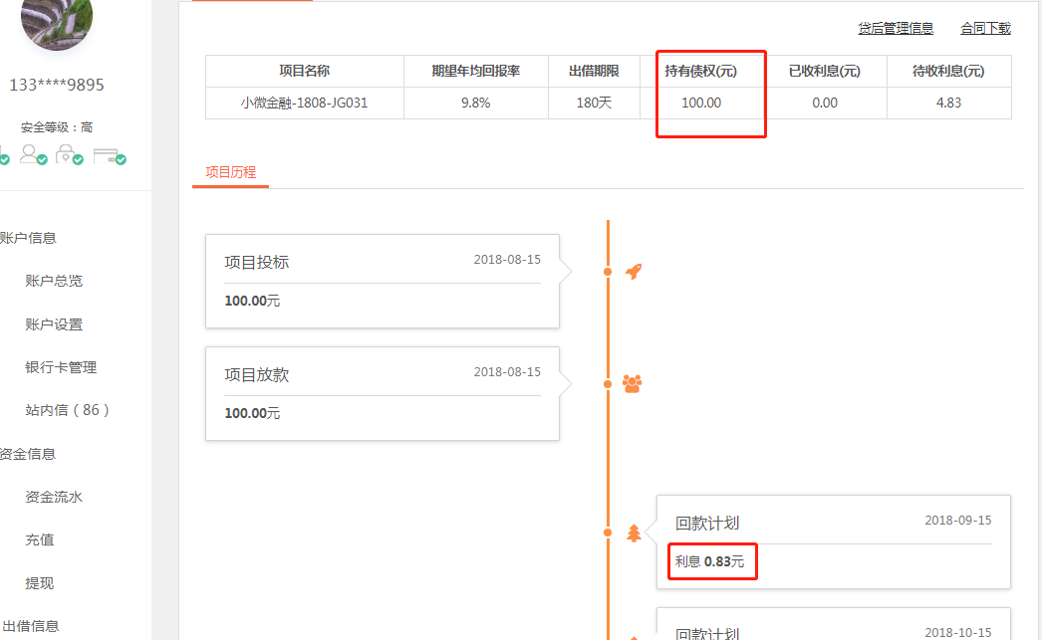

1. 资金流水：等额本息项目每期回款文案：项目本金+利息回款 ，验证数值；

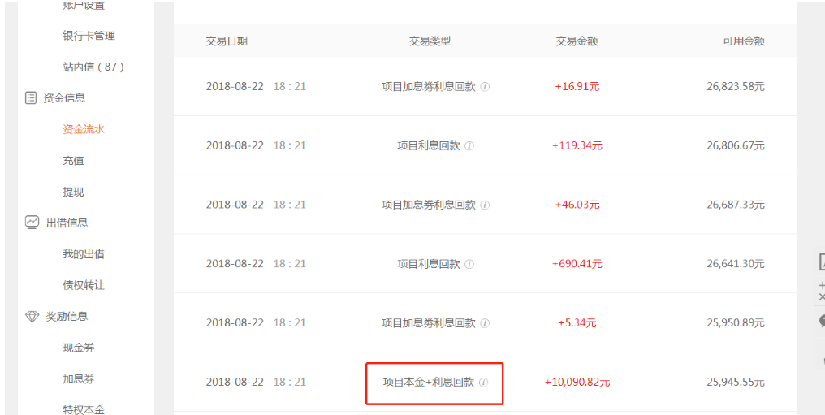

1. 站内信：等额本息，中途每期划款文案：尊敬的宏财网用户，您出借的项目：xxxx，本期已还款，请查收；

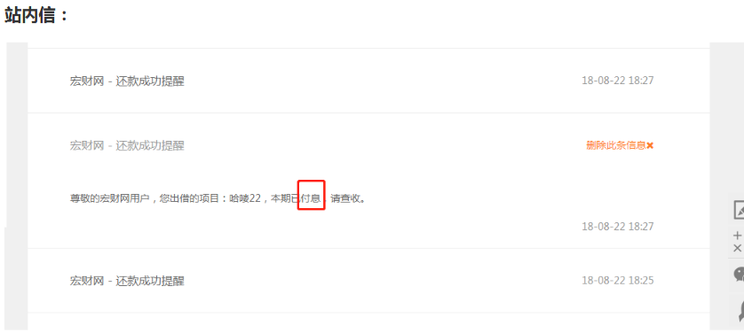

1. 回款日历，文案不变，验证数值；

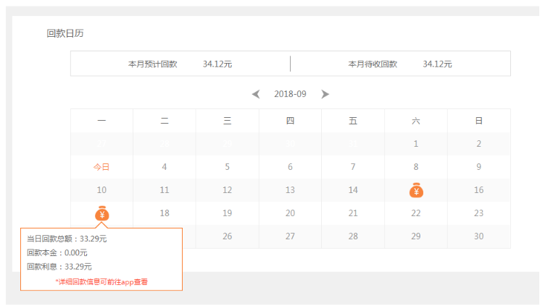

5.帮助-利息是如何计算的：

还款方式为按月返息到期还本时：项目总利息=（借款本金*年化利率）/365*项目期限；

还款方式为按期返还等额本息时：项目总利息=每期还款额×借款期数-出借本金（其中每期还款额的计算公式详见具体项目）

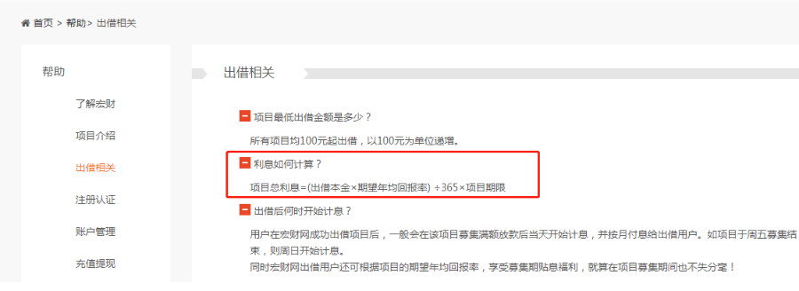

6.新手引导-项目特点：回款方式改为‘按月返息，到期还本或按期返还，等额本息’

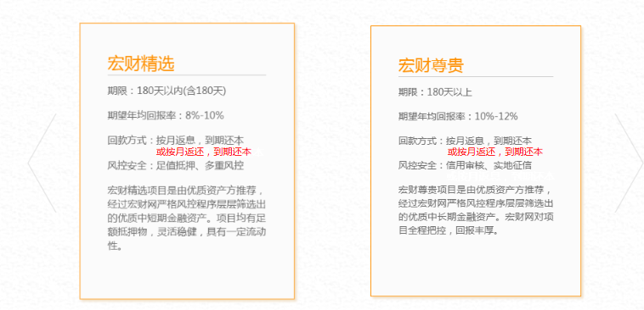

7.账户总览与我的投资页面涉及到金额的，全部需要验证数值，如图。

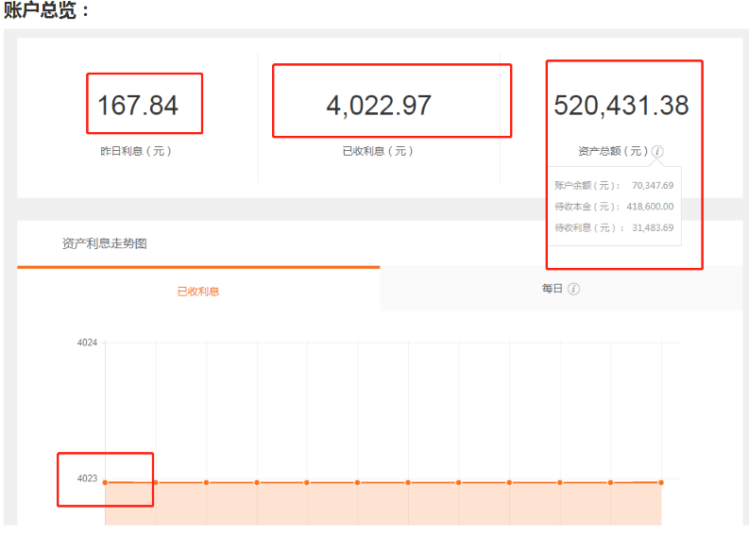

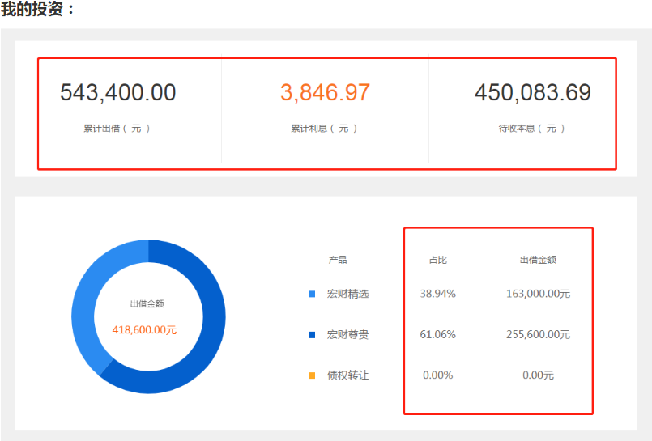

# 5 移动端

*5.1 项目详情*

1.还款方式的文案：按期返还，等额本息。字体为橙色（仅等额本息项目），如图。

2.点击还款方式后面的小图标，下拉弹框中对还款方式的计算方法进行说明，文案为：“还款计算方式说明：假设借款金额为X，年利率为Y，借款期限为m期，则每期利率β=xxxx，每期还款金额计算公式为：”注意，β的计算方式依据项目创建时设置的还款周期不同而且不同的展示，若选择的是每月，β=年化利率/12；若是填写的x天，则β=年化利率*x/365.

3.年化利率后面加一个小图标，点击后，出现下拉弹框，文案根据用户当前是否登录、是否已经开启自动投标功能分别提示。（仅针对等额本息项目）

1）用户未登录或若用户当前已开启：“：“提示：此年化借利率不等同于收益率（因为借款人采用等额本息的还款方式每月返还本息），若想达到等同于此利率的收益，建议您循环出借”；

2）用户已登录且若用户当前未开启：“提示：此年化借利率不等同于收益率（因为借款人采用等额本息的还款方式每月返还本息），若想达到等同于此利率的收益，建议您开通自动投标，循环出借。”其中的‘开通自动投标’用蓝色（或橙色）下划线的形式显示，点击该文案，根据用户是否已开通存管账户、是否已开通自动投标授权进行跳转：

用户未开通存管账户，当前页面弹出身份信息弹窗，用户点击开通按钮后跳转存管注册页面，带上用户的自动投标授权；

用户已开通存管账户未开通自动投标授权，跳转到存管授权页面；

用户已开通自动投标授权，自动投标的设置页面。

成功开启自动投标后（点击开启按钮），提示开启成功，跳转到之前的项目详情页。

4.新增项：在还款方式下方新增一行文案：还款周期：xx天/每月。xx为项目人员添加项目时录入或选择的每期天数，如果是选择的每月，前端页面展示的还款周期为：每月；如果是录入的xx天，前端页面展示的还款周期为：xx天。（仅针对等额本息项目）

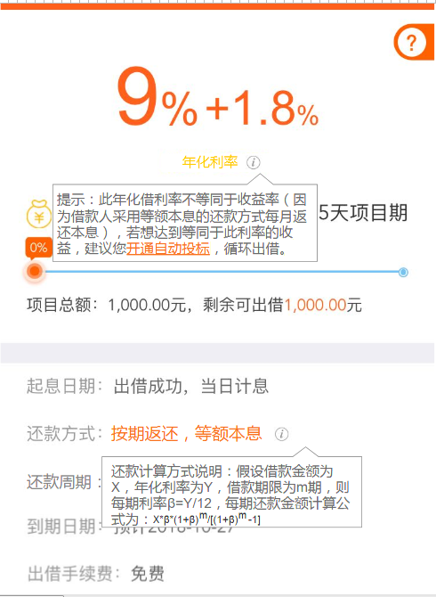 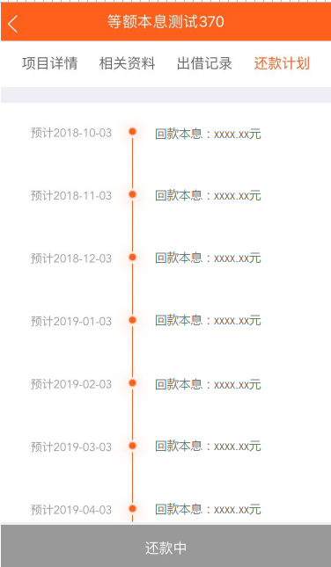

*5.2 出借成功回调页*

1.判断用户是否已开启自动投标，若已开启，回调页面与按月返息产品的回调页面相同；若未开启，回调页面提示用户去开启，并提供跳转链接：

1）若用户未开通授权：点击开通按钮-跳转存管系统开通授权-账户设置自动投资标设置页面-执行正常的开通流程

2）若用户已开通授权：点击开通按钮-账户设置自动投标设置页面-执行正常的开通流程

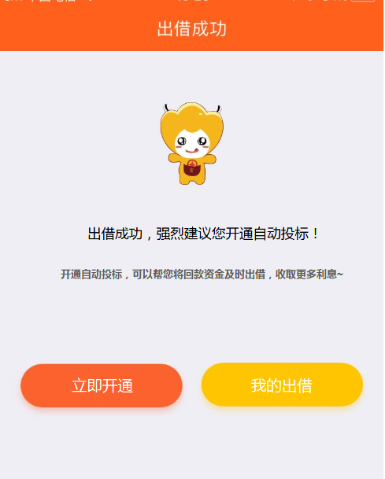

*5.3 我的出借*

1.持有中项目，本金的含义维持现有，是当前待收本金（在贷本金）；已结清的项目，本金含义维持现有，是初始出借本金。

2.等额本息项目，没有本息两清之前（最后一期真实还款完成），都算作出借中项目；本息两清之后算作已结清项目；

*5.4 数值及文案*

说明：如图所示，更改并验证回款信息的文案及数值

1. 出借确认弹窗，验证预计利息；

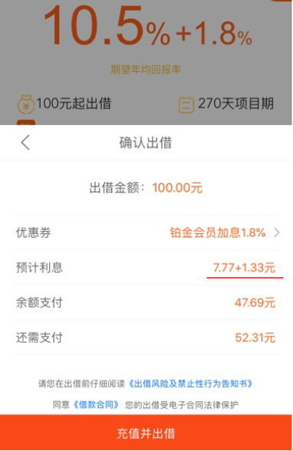

1. 我的投资-项目历程-回款计划：等额本息项目的每期回款文案如图，验证数值，本金、利息的金额要与真实情况相等，下同；

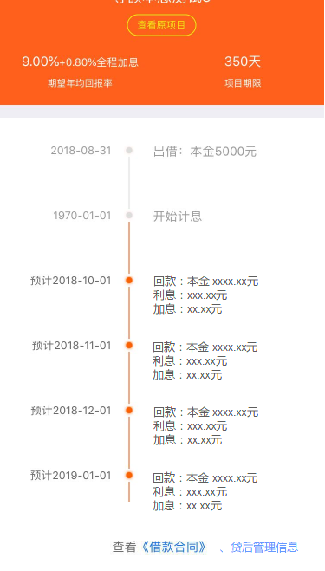

1. 资金流水：等额本息项目每期回款文案：项目本金+利息回款 ，验证数值；
2. 回款日历，文案不变，验证数值

5.帮助-利息是如何计算的：

还款方式为按月返息到期还本时：项目总利息=（借款本金×年化利率）×项目期限÷365；

还款方式为按期返还等额本息时：项目总利息=每期还款额×借款期数-借款本金（其中每期还款额的计算公式详见具体项目）

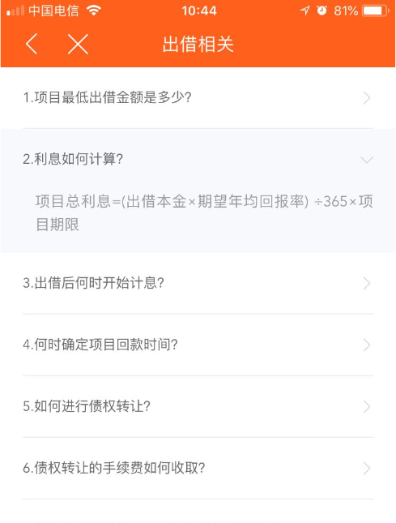

6.我的投资和资产总览页面，对当前资产、已收利息、待收本金、待收利息等数值的验证。

# 6 各类信息通知、合同及加息券

1. *短信、微信、邮件*

验证还款类型的文案和还款金额的数值

*2.合同*

1.合同具体内容待定；

2.合同中约定几种还款方式，根据项目录入时选择的还款方式和还款周期来确定合同中选择那种还款方式，合同内容确定后补发邮件通知；

3.项目详情或移动端的出借确认弹窗中的合同模版，以及我的出借-项目历程中查看/下载的合同，都要对应填好还款方式。

1. *加息券*

全程加息券（包括会员加息券）依然可以使用，其他加息券暂不支持使用。加息券加息的计算：

以（项目发标的年化利率+加息利率)/12作为加息后的月利率得出每月还款额X1；以项目发标的年化利率/12作为原始月利率得出每月还款额X0；每月加息收益=X1-X0。

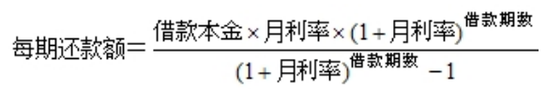

如果还款周期不是一个月，而是固定天数，计算方式跟按月的相同，只是把月利率换为期利率。

**补充需求：期望年均回报（率）、期望回报率、年均回报率等均改为年化利率；**

**期望利息改为预计利息；**

**原型链接**：https://jrqnch.axshare.com

*----文档结束*